Inlämningsuppgift 4
Windows 10 konfiguration, installera och hantera maskinvara samt programvara
Issam Adam Hariri
Dator och Nätverksteknik

- Windows 10 finns i olika versioner, den vanligaste är dock Windows 10 Home. Windows 10 Home kan dock tyvärr inte ansluta till en domän vilket gör den inte lämplig att användas i större nätverk eller på företag.

- Den stora skillnaden mellan en arbetsgrupp eller en domän är om datorn är ägt antingen av en skola eller ett företag eller om det är för privatbruk. I en domän så hanteras alla datorer via en server medans i en arbetsgrupp så är en dator självständig och hanteras lokalt. Exempelvis om du arbetar i en skola så får alla tillgång till en dator, du kan logga in på ditt konto via vilken dator som helst eftersom att den är uppkopplad till samma domän. Du kan dock inte logga in på ditt konto via någon annans privata dator hemma hos någon då den är uppkopplad via en arbetsgrupp. Domän konfigureras till företaget/skolans nätverk du får tillgång till nätverk, e-post och appar men skolan/företaget har fullständig kontroll över datorn. Arbetsplats konfigureras till att den är som din med ett Microsoft-konto.

- Om datorn har hängt sig eller något annat allvarligt har skett i operativsystemet så kan en ruta för Avancerade startalternativ uppkomma. Det ger dig då möjlighet att starta Windows i felsäkert läge. I detta skede så startar endast de grundläggande funktionerna vilket oftast uppkommer om man får problem med en drivrutin. Du kan även komma in på det avancerade startläget genom att trycka på [F8] direkt när du startat datorn före Windows har hunnit laddas upp komplett.

- Du kan egentligen använda funktionen för Viloläge samt Strömsparläge. Viloläge innebär att all öppna data samt alla data som är igång kommer att sparas i en temporär fil på hårddisken. I viloläge bryts strömmen och datorn är avstängd, tillskillnad från att stänga av datorn helt så kommer allt innehåll i den temporära filen som sparats i viloläge att läsas in och alla program samt data återställts exakt som det såg ut när du la datorn i viloläget. I Strömsparläget så stängs datorn inte av som i viloläge, allt arbete och data finns kvar i minnet och det går mycket snabbare att komma åt sitt innehåll än i viloläge. Dock är det bra att veta att strömsparläge är ett energisparläge, strömmen är fortfarande på med endast lite ström och det går självklart fortare att komma åt ditt innehåll än i viloläge, men det drar fortfarande på el. Min uppfattning är att det är bra att ha i åtanke gällande miljö och ekonomiska kostnader.

- Man kan använda olika kommandon som exempelvis [Alt] + [F4] vilket stänger programmet helt. Ibland kan dock datorn bli slö eller så ”hänger sig” ett program helt enkelt man brukar säga att det ”laggar” och tillslut så kanske inte programmet svarar. Man kan då använda aktivitetshanteraren, jag har Windows 10 där använder man kommandon [Ctrl] + [Alt] + [del] för att starta aktivitetshanteraren. Därefter letar man upp programmet som inte svarar, det kommer oftast uppkomma en text där det står svarar inte, man trycker sedan på fliken och trycker sedan på Avsluta aktivitet. Det är en rätt känd och gammal process.

- Ett filsystem är när datorn lagrar allt dokument, kalkylblad, bilder, filmer, spel samt alla program som Filer. En fil är en mängd samlade data som hör ihop och lagras på en bestämd plats i en Mapp. Mapparna och filerna lagras sedan på datorns hårddisk eller exempelvis CD/DVD skiva, minneskort eller diskett. När det gäller jämförelse av filsystem samt operativsystem är Linux mindre användarvänligt än Windows. Tre skillnader är exempelvis att det finns färre kommersiella program i Linux än i Windows speciellt för hembruk. Detta gör att Linux användare saknar stöd för vissa program som Microsoft Office (dock betydligt bättre nu än tidigare). Det kan även vara krångligare att installera hårdvara på Linux jämfört med Windows. Den tredje skillnaden är att tredjepartstillverkare sällan stödjer Linux men det börjar bli mycket bättre. Med det menar man att företag innan erbjöd sällan Linux kompatibla drivrutiner samt program, vilket har förbättrats de senaste åren. Om jag ska dra en personlig slutsats så sätter Linux mer krav på användaren då man ibland måste installera drivrutinerna manuellt. Det kan tolkas som att Linux är en mer avancerad version och Windows är den mer ”vardagliga” versionen för människor.

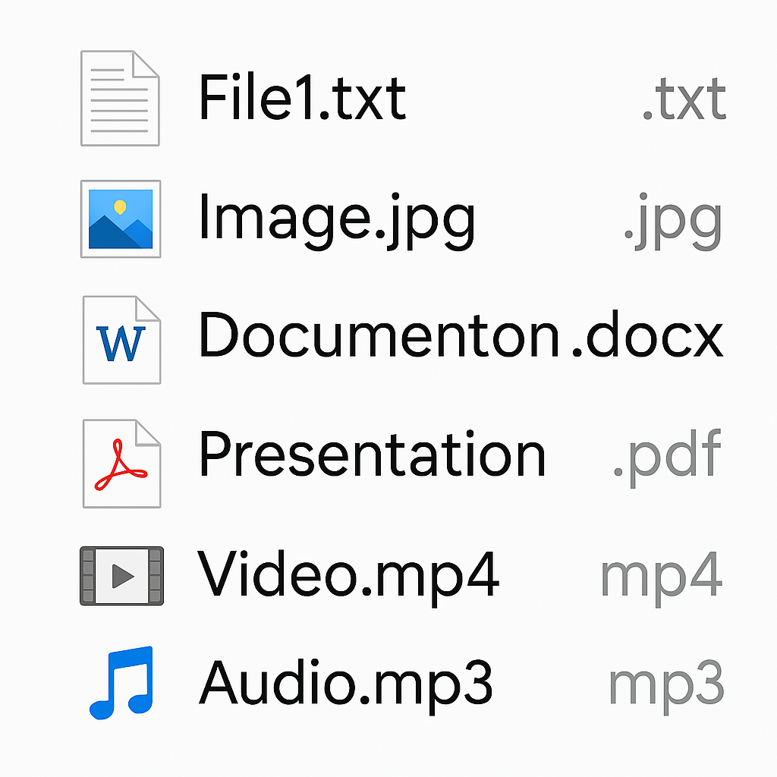
- Filnamnstillägget är till för att ange filtyp. Filtypen används för att operativsystem ska veta vilket program som ska användas för att antingen visa, öppna eller redigera. Alltså vilket program som filtypen är associerad med. Vi vill exempelvis öppna ett program och då står det .jpg som är det vanligaste för bilder, då vet både användaren och operativsystemet att det är ett ”program som ska visas med en bild”. Vissa filtyper som .jpg mp3 och wma är generella filformat och är inte anknutna till ett program, där kan flera olika program användas för att öppna filen. Du kan exempelvis öppna filmer med VLC media player istället för WMA.
Exempel på vanliga filnamnstillägg:
.exe (programfil)
.txt (Textfil) Anteckningar
.doc (Microsoft Word)
.pdf (Adobe)
.jpg (Paint/Photoshop)
.mp3 (WMA) exempel filnamnstillägg

- Min dator:
RAM-minne som används (6,4 GB)
RAM-minne som tillgängligt (9,4 GB)
Dedikerat Virtuellt minne som används (8,5 GB)
Dedikerat Virtuellt minne som tillgängligt (18,3 GB)
Cachelager (6,4 GB)
Hårddiskar är ett typ av sekundärt minne (virtuellt minne) som är långsammare än RAM-minne men finns kvar efter datorn stängts av. Det senaste inom hårddiskar är SSD, Solid State Hårddiskar. När RAM-minnet är fullt använts det virtuella minnet som extra arbetsminne.
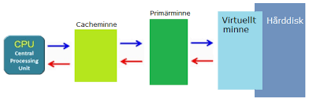
Processor är CPU som använder RAM-minne som primärminne. Om RAM-minnet är fullt använder den en växlingsfil som även kallas (Virtuellt minne) eller sekundärminne som är en backup till RAM-minnet. Där lagras all data permanent i hårddisken (SSD).

Referenser:
Kurslitteratur:
Dator- och Nätverksteknik V2017 - Lärobok eBooks. Jan-Eric Thelin.
Externt från nätet:
https://datorteknik1a.diginto.se/datorminne/virtuellt-minne/

https://datorteknik1a.diginto.se/

